ПРОЕКТ

ДУМА ГОРОДСКОГО ОКРУГА ТОЛЬЯТТИ
РЕШЕНИЕ
№_____от______

О внесении изменений в Правила землепользования и
застройки городского округа Тольятти, утвержденные решением Думы
городского округа Тольятти от 24.12.2008 № 1059

Рассмотрев изменения в Правила землепользования и застройки городского округа Тольятти, утвержденные решением Думы городского округа Тольятти от 24.12.2008 № 1059, руководствуясь Градостроительным кодексом Российской Федерации, Уставом городского округа Тольятти, учитывая результаты публичных слушаний, Дума

РЕШИЛА:

1. Внести в Правила землепользования и застройки городского округа Тольятти, утвержденные решением Думы городского округа Тольятти от 24.12.2008 № 1059 (газета «Городские ведомости», 2009, 27 января; 2013, 12 июля; 2014, 10 июня, 20 июня, 4 июля, 18 ноября, 30 декабря; 2015, 6 февраля, 8 мая, 9 июня, 7 июля, 21 июля, 13 октября, 16 октября, 1 декабря; 2016, 15 января, 5 февраля, 18 марта, 15 апреля, 8 июля, 28 октября, 11 ноября, 29 ноября, 30 декабря; 2017,17 февраля, 7 марта, 21 марта, 24 марта, 14 апреля, 18 апреля, 5 мая, 9 июня, 1 августа), изменение, установив на Карте градостроительного зонирования городского округа Тольятти (Приложение № 1 к Правилам землепользования и застройки городского округа Тольятти) территориальную зону Р-1 (зона территорий озеленения общего пользования) на территорию ограниченную: с севера - по северной границе земельного участка с кадастровым номером 63:09:0101164:1847; с востока - по восточной границе земельных участков с кадастровыми номерами 63:09:0101164:1847 и 63:09:0101164:521, по западной границе земельного участка с кадастровым номером 63:09:0101164:509 до точки с координатами Х 22035,33; У 19734,33; далее до точки с координатами Х 22049,14; У 19653,75; далее до точки с координатами Х 22542,43; У 19738,30, согласно приложению.
2. Опубликовать настоящее решение в газете «Городские ведомости» и разместить на официальном сайте Думы городского округа Тольятти в сети «Интернет»: www.dumatlt.ru и на официальном портале администрации городского округа Тольятти в сети «Интернет»: http://portal.tgl.ru не позднее 10 дней со дня его подписания.
3. Контроль за выполнением настоящего решения возложить на постоянную комиссию по муниципальному имуществу, градостроительству и землепользованию (Гринблат Б.Е.).

Глава городского округа С.А. Анташев

Председатель Думы Д.Б. Микель

Приложение
к решению Думы
от № .

Фрагмент Карты градостроительного зонирования городского округа Тольятти
(по границам: с севера - по северной границе земельного участка
с кадастровым номером 63:09:0101164:1847; с востока - по восточной границе
земельных участков с кадастровыми номерами 63:09:0101164:1847 и 63:09:0101164:521, по западной границе земельного участка с кадастровым номером 63:09:0101164:509 до точки с координатами Х 22035,33; У 19734,33; далее до точки с координатами
Х 22049,14; У 19653,75; далее до точки с координатами Х 22542,43; У 19738,30)

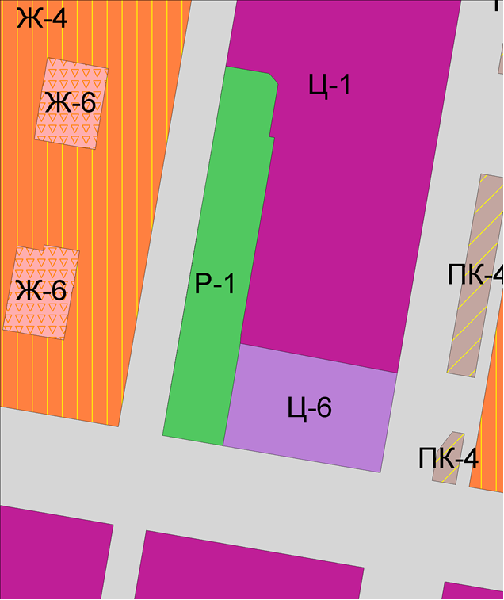
Масштаб 1:4000
Председатель Думы
городского округа Тольятти Д.Б. Микель

